Отметить числа от 1 до 36:
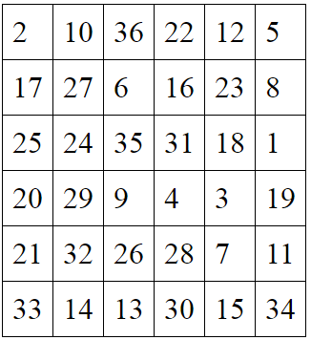
Перевернуть слова:
- БУР 6. ПЕШКА
- ГОЛ 7. БАЗАР
- ТАРА 8. РАЗЛОМ
- БОМЖ 9. БУМАГА
- ЛАВКА 10. ПОЛДЕНЬ
Вычеркнуть выделенную букву:
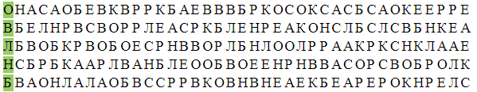
Написать цифры числа:

Написать 10 слов на букву «О»:

